CHIRURGIA BARIATRICA RESTRITTIVA:
TECNICHE A CONFRONTO

L’obesità rappresenta uno dei problemi più pressanti della società moderna che interessa tutto il nostro pianeta (globesity) in quanto favorisce l’insorgenza di diverse comorbilità (diabete, ipertensione arteriosa, cardiopatie, artropatie, insufficienza respiratoria, osas, neoplasie). Inoltre la mortalità negli obesi è dodici volte superiore che nei normopesi. In Italia il 35% della popolazione è in sovrappeso e il 10% è affetta da obesità grave. La chirurgia bariatrica, che non è una chirurgia estetica, è perciò giustificata da questi dati e dal fatto che permette un notevole e duraturo calo ponderale.
Le persone che non sono riuscite a perdere peso o a mantenerlo nel tempo con trattamenti medici (dieta, esercizio fisico, terapia comportamentale) sono candidabili all’opzione chirurgica.
Ci sono diverse categorie di interventi per il trattamento dell’obesità:
•ad azione restrittiva: si riduce la quantità di cibo che lo stomaco può contenere, ma non interferisce con il normale assorbimento degli alimenti e delle sostanze nutritive;
•ad azione malassorbitiva: agisce sui processi della digestione limitando l’assorbimento dell’energia;
•ad azione metabolica: limita la quantità di cibo introdotto ma può avere anche una componente sulla riduzione dell’as- sorbimento dei nutrienti.
Gli interventi chirurgici attualmente in uso e suffragati da casistiche molto ampie e da un follow-up adeguatamente prolungato sono -nel gruppo degli interventi che limitano l’introduzione del cibo - il bendaggio gastrico regolabile, la gastroplastica verticale e la sleeve gastrectomy. Tali interventi danno ottimi risultati nel medio e nel lungo periodo e non alterano la normale continuità gastrointestinale.

Il meccanismo fisiopatologico che permette di ottenere un calo ponderale significativo, in tutti gli interventi di tipo restrittico, è dovuto ad un senso di sazietà precoce grazie alla riduzione in volume funzionale dello stomaco.
La restrizione funzionale dello stomaco si può ottenere in vari modi. Posizionando ad esempio - per via endoscopica ed in sedazione profonda - un palloncino intragastrico che occupando il 40% circa della capacità gastrica e stimolando i barocettori della parete, determina una distensione gastrica che riduce lo stimolo della fame e pertanto la sazietà si raggiunge dopo l’assunzione di una limitata quantità di cibo.

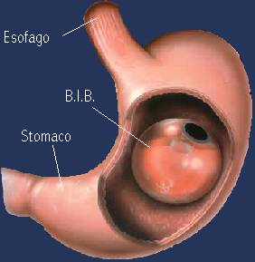
Palloncino intragastrico (BIB)

La sensazione di sazietà, spesso però dura solo i primi due-tre mesi, dopo di che i barocettori si adattano alla pressione generata dal palloncino, i pazienti capiscono cosa e come mangiare e l’effetto iniziale di ingombro, di fastidio, di disagio scompare con la conseguente ripresa del peso.

Le linee guida dettate dalla S.I.C.OB. (Società Italiana di Chirurgia dell’Obesità e delle Malattie Metaboliche) per le indicazioni ad un trattamento chirurgico in caso di obesità grave prevedono:
- BMI> 40
- BMI> 35 se associato almeno ad una complicanza (diabete, ipertensione, disturbi respiratori (BPCO, OSAS), malattie articolari)
- età compresa tra 18 e 65 anni
- obesità stabile da almeno 5 anni
- fallimenti dietetico/farmacologici
- disponibilità a follow-up.

Le controindicazioni invece sono:

- dipendenza da alcool e\o droghe
- malattie psichiatriche
- cirrosi epatica
- malattie infiammatorie gravi di esofago, stomaco e intestino
- sanguinamenti del tratto intestinale
- pregressi interventi sul tratto intestinale
- obesità secondaria ad alterazioni ormonali corregibili.

Gli interventi chirurgici di restrizione o partizione gastrica sono, come detto, la gastroplastica verticale, il bendaggio gastrico regolabile e la sleeve gastrectomy o gastrectomia verticale.

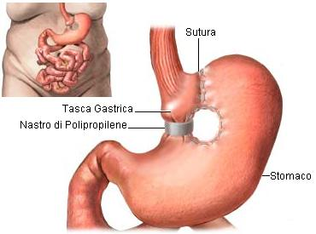
Gastroplastica verticale sec. Mason

La gastroplastica verticale, descritta da Mason nel 1982 e giunta fino ai nostri giorni con le modifiche apportate da MacLean nel 1993, prevede la creazione di una tasca di circa 20/30 ml nella parte più alta dello stomaco con separazione completa del fondo gastrico e creazione di un neo-piloro con una benderella di goretex, polipropilene o addirittura posizionandoci un bendaggio gastrico regolabile.

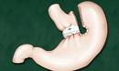
Gastroplastica verticale sec. MacLean

Gli alimenti introdotti provocano un senso di sazietà grazie alla distensione della neo-tasca gastrica ed al rallentato passaggio degli alimenti stessi. Tutto ciò porta ad una diminuzione dell’apporto calorico e quindi ad un calo ponderale.
Oltre alla complicanze precoci aspecifiche, che possono verificarsi ad ogni intervento chirurgico per il trattamento dell’obesità, quali l’embolia polmonare, l’insufficienza respiratoria e la sepsi, ci sono quelle specifiche come i sanguinamenti, che avvengono di solito sulla rima di sutura, le perforazioni, ascrivibili a lesioni misconosciute della parete gastrica oppure a vere e proprie fistole, risultando drammatiche per il paziente quelle che interessano l’estremo superiore della neo-tasca.
Tra le complicanze tardive ricordiamo:
- la stenosi del neo-piloro
- il diverticolo sottocardiale
- il vomito
- il reflusso gastro-esofageo
- la migrazione della benderella all’interno dello stomaco
- la dilatazione della tasca.
Quest’ultima è la più frequente e, determinando un effetto sifone del neo-piloro, crea gravi difficoltà nell’alimentazione con i cibi solidi; pertanto i pazienti preferiscono cibi morbidi o semiliquidi ipercalorici con netto incremento del peso corporeo.
In tutti i casi in cui si verificano:
- importante ripresa del peso corporeo
- scarsa compliance all’intervento
- dilatazione della tasca
- stenosi del neo-piloro
il trattamento è solo di tipo chirurgico e consiste in una conversione della gastroplastica verticale in un bypass gastrico o in una diversione bilio-pancreatica.

Il bendaggio gastrico regolabile non è altro che una protesi in silicone, con una camera gonfiabile collegata, per mezzo di un tubicino, ad un serbatoio (port) situato nel sottocute. Questo device, posizionato intorno alla parte più alta dello stomaco, ne determina una doppia partizione: la camera superiore neoformata di circa 20-30 ml e quella distale che è la restante e più grande parte dello stomaco.

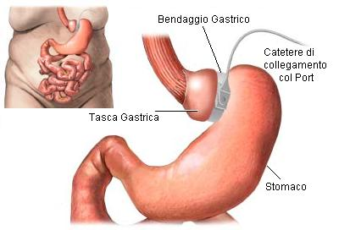
Bendaggio gastrico regolabile

Anche in questo caso, come nel palloncino intragastrico, il meccanismo fisiopatologico è dovuto ad una stimolazione meccanica delle pareti della tasca che viene dilatata e stirata dal cibo introdotto. Lo stiramento delle pareti stimola dei barocettori che, attraverso fibre nervose, reggiungono i centri dell’appetito ipotalamici inducendo il senso di sazietà.

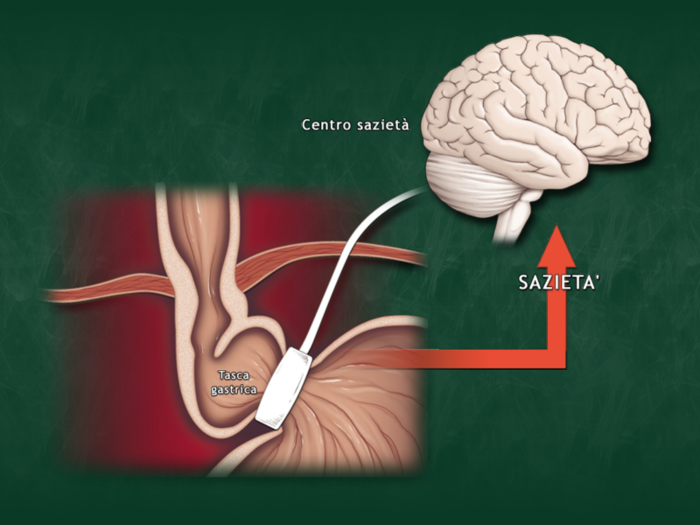

Più si riesce a mantenere la neo-tasca dilatata e più si ritarda l’ulteriore ingestione di cibo, riducendo così l’apporto calorico con conseguente diminuzione del peso corporeo: in pratica il paziente dimagrisce perché mangia di meno. E’ quindi fondamentale, ai pazienti con bendaggio gastrico, dare e far rispettare norme dietetiche che permettano di raggiungere e mantenere il senso di sazietà evitando una progressiva dilatazione della tasca che porterebbe ad un fallimento dell’intervento stesso. Il grande vantaggio del bendaggio gastrico regolabile è proprio nel poter “modulare” nel tempo e secondo le condizioni e la compliance del paziente le dimensioni della camera interna del bendaggio, che gonfiandosi determina un restringimento del passaggio dal neo-stomaco alla restante parte.

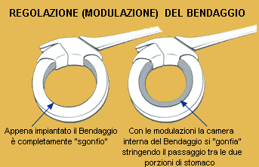

Oltre le complicanze intraoperatorie comuni a tutti gli interventi di chirurgia bariatrica (l’emorragia, la perforazione di organi o visceri o l’impossibilità di riuscire a portare a termine l’intervento per le condizioni anatomiche o la presenza di eccessivo grasso viscerale), ci sono quelle specifiche che si possono presentare nel tempo quali:

- scivolamento del bendaggio (slippage)
- migrazione del bendaggio all’interno
- dello stomaco
- dilatazione della tasca
- esofagite
- vomito
- rotazione del port
- rottura del tubo di connessione

queste complicanze sono tutte da tenere in considerazione, ma altresì sono tutte risolvibili chirurgicamente senza grossi danni per il paziente. Ovviamente c’è da ricordare che in caso di fallimento del bendaggio, questi può essere rimosso con facilità e non avendosi alterazioni del canale alimentare il paziente può essere sottoposto a qualunque altro tipo di intervento bariatrico.

La sleeve gastrectomy è un intervento molto in voga, tra i chirurghi bariatrici, negli ultimi due-tre anni. Nata per essere il primo tempo
di una duodenal switch o di un bypass gastrico è stata proposta -visti i risultati con netta riduzione del BMI- come intervento a se stante.
Da un punto di vista strettamente chirurgico, si tratta di asportare, sulla guida di una sonda calibratrice posizionata per via orale e fatta aderire alla piccola curvatura gastrica, i 3/4 dello stomaco (tutto il fondo e gran parte del corpo gastrico) determinando pertanto una cavità residua di 100-150 ml. La parte sinistra dello stomaco, ovvero tutta la grande curvatura compreso il fondo, viene asportata, mentre la porzione di stomaco rimanente, cioè la piccola curvatura, rimarrà in sede ed avrà le stesse funzioni precedenti all’operazione. Il transito alimentare non viene alterato e la digestione avviene fisiologicamente avendo mantenuto intatto il piloro.

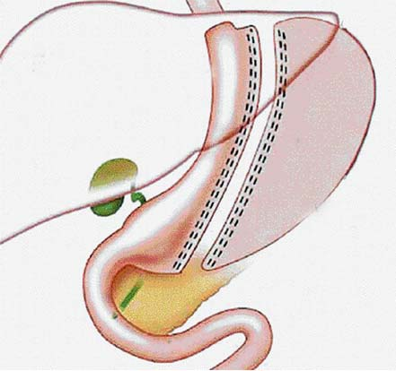
Sleeve gastrectomy

La sleeve gastrectomy può essere considerata un intervento sia di tipo restrittivo, in quanto comporta l’asportazione di gran parte del volume gastrico, sia di tipo ormonale, dato che implica una netta riduzione nella produzione di grelina, l’ormone che regola l’appetito. Il suo meccanismo d’azione consiste nel fare raggiungere al paziente un precoce e duraturo senso di sazietà, inducendolo così ad assumere una minor quantità di cibo, con conseguente calo ponderale.

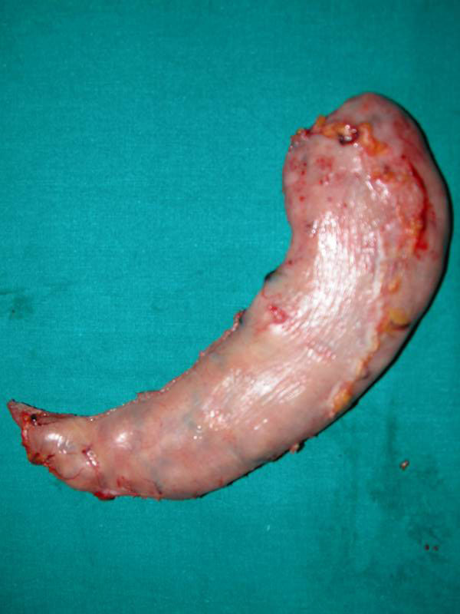
Stomaco rimosso in seguito a
Sleeve Gastrectomy

I vantaggi della sleeve gastrectomy sono molteplici:
- esecuzionelaparoscopica relativamente semplice
- assenza di materiale protesico
- nessuna alterazione nella digestione e assorbimento dei nutrienti
- totale accessibilità endoscopica della rimanente tasca
- possibilità di conversione in altro intervento (duodenal switch o bypass gastrico) in caso di fallimento.
In letteratura vengono riportati dati che attestano la perdita media (di peso) intorno al 60% dell’eccesso di peso e che i risultati
sembrano mantenersi nel tempo. Si è notato altresì che in gran parte dei pazienti diabetici vi era stato un netto miglioramento dei valori della glicemia, con diminuzione della quantità di insulina introdotta, mentre in alcuni si era addirittura risolto; lo stesso miglioramento era avvenuto nei pazienti ipertesi e iperlipidemici o che soffrivano di apnee notturne. Gli svantaggi attribuibili alla sleeve gastrectomy sono legati principalmente alla resezione gastrica stessa, primo fra tutti l’irreversibilità della procedura chirurgica.
Tra le complicanze precoci legate all’intervento, le fistole gastriche risultano essere le più importanti e le più drammatiche, il trattamento è spesso conservativo e/o

Riepilogo dei vantaggi e degli svantaggi delle tecniche chirurgiche restrittive:

GASTROPLASTICA  VERTICALE | BENDAGGIO  GASTRICO  REGOLABILE | SLEEVE  GASTRECTOMY
Perdita EWL%  50-60% | Perdita EWL%  40-60% | Perdita EWL%  60%
No rischio carenze metaboliche e nutrizionali | No rischio carenze metaboliche e nutrizionali | No rischio carenze metaboliche e nutrizionali
 | Facilmente modulabile
 | Reversibile

VANTAGGI

GASTROPLASTICA  VERTICALE | BENDAGGIO  GASTRICO  REGOLABILE | SLEEVE  GASTRECTOMY
 |  | Fistola gastrica
Vomito | Vomito | Vomito
Reflusso  gastro-esofageo | Episodi di reflusso alimentare | Reflusso  gastro-esofageo
Esofagite | Esofagite | Esofagite
Irreversibilità della procedura | Infezione del port | Irreversibilità della procedura

SVANTAGGI

endoscopico. Si risolvono, di solito, dopo molto tempo con il digiuno e la nutrizione parenterale totale nella maggior parte dei casi.
I rischi di emorragia, dipendono dallo spessore della parete gastrica, e sono
pressoché nulli dopo una accurata emostasi sulla rima di sezione.
La sleeve gastrectomy può essere definita una procedura sicura, funzionale e definitiva, che rappresenta una valida alternativa chirurgica, anche se necessita di un follow-up più lungo.

Dati desunti dal Registro Nazionale SICOB aggiornato al 14 aprile 2011

Statistica nazionale su 17825 interventi effettuati in 120 centri

Dettaglio interventi nazionali
 | Interventi |  | Maschi |  | Femmine |  | Età
 |  |  |  |  |  |  | Med
Bendaggio gastrico | 8387 | 47,1% | 1766 | 21,1% | 6621 | 78,9% | 39,8
Diversione Biliopancreatica | 1101 | 6,2% | 373 | 33,9% | 728 | 66,1% | 41,2
By pass gastrico | 4456 | 25% | 1206 | 27,1% | 3250 | 72,9% | 42,1
Gastroplastica verticale | 1609 | 9% | 291 | 18,1% | 1318 | 81,9% | 40,2
By pass bilio-intestinale | 354 | 2% | 103 | 29,1% | 251 | 70,9% | 38,3
Sleeve gastrectomy | 1918 | 10,8% | 610 | 31,8% | 1308 | 68,2% | 44,4
TOTALI | 17825 | 100% | 4349 | 24,4% | 13476 | 75,6% | 41

Bibliografia

- Mason EE: Vertical banded gastroplasty for obesity. Arch Surg 1982; 107: 20-27.
- MacLean LD, Rhode BM, Forse RA: A gastroplasty that avoid stapling in continuity. Surgery 1993; 113: 380-388.
- Morino M, Toppino M, Bonnet G, Rosa R, Garrone C: Laparoscopic vertical banded gastroplasty for morbid obesity. Assestment of efficacy. Surg Endosc 2002; 16: 1566-1572.
- Buchwald H: Bariatric surgery worldwide 2003, Personal communication, 8th IFSO Meeting, Salamanca, Spain, 2003.
- Fobi Mal: Vertical banded gastroplasty vs gastric bypass: 10 years follow-up. Obes Surg 1993; 3: 161-4.
- Higa KD, Boone KB, Ho T: Complications of the laparoscopic Roux-en-Y gastric bypass: 1040 patients. What have we learned? Obes Surg 2000; 10: 509-513.
- Parini U, Salval M, Allieta R, Lale-Murix E, Brachet-Contul R: Obésité morbide: gastroplastie verticale laparoscopique de Mason, modifiée par MacLean. Resultas à 4 ans sur 131 patients (suivi moyen de 30 mois). Journal Coelio-Chir 2001; 38: 58-63.
- 2002 Consensus Conference on management of obesity. J Gastrointest Surg, 2003; 7: 433-437.
- Fried M, Miller K, Kormanova K: Literature review of comparative studies of complications with Swedish band and Lap-band. Obes Surg, 2004; 14: 256-260.
- Schauer PR: Open and laparoscopic surgical modalities for the management of obesity. I Gastrointest Surg, 2003; 7: 468-475.
- Bacci V, Basso MS, Greco F, Lamberti R, Emore U, Restuccia A et AL: Modifications of metabolic and cardiovascular risk factors and weight loss induced by laparoscopic gastric banding. Obes Surg, 2002; 12 : 77-82.
- Mohos E, Schmaldienst E, Prager M: Quality of live parameters, weight change and improvement of co-morbidities after laparoscopic Roux Y gastric bypass and laparoscopic gastric sleeve resection. Comparative study. Obes Surg 2011; 21: 288-294.
- Zhang F, Strain GW, Lei W, Dakin GF, Gagner M, Pomp A: Changes in lipid profiles in morbidly obese patients after laparoscopic sleeve gastrectomy (LSG). Obes Surg 2011; 21: 305-309.
- Basso N: Manualetto di chirurgia dell’obesità. Gangemi Editore, Roma 2007.
- Forestieri P, Alkilani M, Amenta E, Angrisani L, Alselmino M, Basso N, et AL: Linee guida e stato dell’arte della chirurgia Bariatrica e metabolica in Italia. Edises, Napoli 2008.

